Resolución del Pleno del Instituto de Transparencia, Acceso a la Información Pública y Protección de Datos Personales del Estado de México y Municipios, con domicilio en Metepec, Estado de México, a veintiocho de septiembre de dos mil veintidós.
VISTO el expediente formado con motivo del recurso de revisión 08364/INFOEM/IP/RR/2022, por interpuesto por un particular que no proporcionó su nombre, en lo sucesivo el RECURRENTE, en contra de la respuesta a su solicitud por parte del Organismo Público Descentralizado para la Prestación de Los Servicios de Agua Potable Alcantarillado y Saneamiento del Municipio de Metepec, en lo sucesivo el SUJETO OBLIGADO, se procede a dictar la presente resolución con base en los siguientes:
I. A N T E C E D E N T E S
1. Solicitud de acceso a la información. Con fecha cuatro de abril del dos mil veintidós, la parte RECURRENTE presentó, través del Sistema de Acceso a la Información Mexiquense, en lo subsecuente el SAIMEX, ante el SUJETO OBLIGADO, la solicitud de acceso a la información pública, a la que se le asignó el número 00989/OASMETEPEC/IP/2022, mediante la cual requirió la información siguiente:
“SOLICITO COPIA DIGITAL EN PDF DE LOS OFICIOS EMITIDOS POR TODAS LAS AREAS DEL DÍA 15 DE MARZO 2022” (Sic)

Modalidad de Entrega: A través de SAIMEX.

2. Respuesta. Con fecha dos de mayo de dos mil veintidós, el SUJETO OBLIGADO envió su respuesta a la solicitud de acceso a la información a través de SAIMEX, sustancialmente en los términos siguientes:
“…se anexa respuesta a su solicitud de información...” (Sic)
El SUJETO OBLIGADO adjuntó el siguiente archivo:
- “respuesta 989.pdf”, el cual contiene la respuesta del Titular de la Unidad de Transparencia del SUJETO OBLIGADO al solicitante; a través del cual le informó que derivado de una búsqueda exhaustiva y razonable en los archivos de este SUJETO OBLIGADO, en la fecha solicitada no se emitieron oficios.
3. Interposición del recurso de revisión. Inconforme con los términos de la respuesta emitida por parte del SUJETO OBLIGADO, el dieciocho de mayo de dos mil veintidós, la parte RECURRENTE interpuso el recurso de revisión a través de SAIMEX, en donde se manifestó de la siguiente manera:

Acto impugnado:
“La respuesta proporcionada por el Sujeto Obligado.” (Sic)

Y Razones o motivos de inconformidad:
“El sujeto obligado no comprueba la busqueda exhaustiva y razonable de lo solicitado.” (Sic)

4. Turno. De conformidad con el artículo 185 fracción I de la Ley de Transparencia y Acceso a la Información Pública del Estado de México y Municipios vigente, el presente recurso de revisión se turnó por el sistema electrónico del Instituto de Transparencia, Acceso a la Información Pública y Protección de Datos Personales del Estado de México y Municipios, a la Comisionada Guadalupe Ramírez Peña, a efecto de que analizara sobre su admisión o su desechamiento.

5. Admisión del Recurso de revisión. Con fecha veinticuatro de mayo de dos mil veintidós, este Instituto de Transparencia, Acceso a la Información Pública y Protección de Datos Personales del Estado de México y Municipios, admitió a trámite el recurso de revisión que ahora se resuelve, dando un plazo máximo de siete días hábiles para que las partes manifestaran lo que a su derecho resultara conveniente, ofrecieran pruebas, formularan alegatos y el SUJETO OBLIGADO presentara su informe justificado.
6. Manifestaciones. De las constancias que obran en el expediente electrónico del SAIMEX se desprende que el SUJETO OBLIGADO no rindió su informe justificado, del mismo modo el RECURRENTE omitió realizar manifestaciones.
7.- Cierre de instrucción. Una vez transcurrido el periodo otorgado a las partes para realizar sus manifestaciones y no habiendo documentos que integrar al expediente, con fecha diecinueve de septiembre de dos mil veintidós, la Comisionada Ponente determinó el cierre de instrucción en términos de la fracción VI del artículo 185 de la Ley de Transparencia y Acceso a la Información Pública del Estado de México y Municipios.
8. Ampliación del plazo para emitir resolución. En fecha veinte de septiembre del año dos mil veintidós, con fundamento en el artículo 181, párrafo tercero de la Ley de Transparencia y Acceso a la Información Pública del Estado de México y Municipios, se acordó la ampliación del plazo para su resolución.
Este organismo garante no pasa por alto justificar, que el plazo para emitir la resolución en el presente asunto encuentra justificación en el alto número de recursos de revisión recibidos dentro del primer semestre del año dos mil veintidós, que, en comparación con los recibidos el año pasado dentro del mismo periodo, se ha incrementado aproximadamente un 400%, circunstancia atípica que ha rebasado las capacidades técnicas y humanas del personal encargado de la proyección de las resoluciones a dichos medios de impugnación.

Por ello, es menester precisar que, si bien se ha excedido el plazo para resolver el presente medio de impugnación, de conformidad con la ley de la materia, el plazo para emitir la resolución se encuentra justificado en los elementos para medir la razonabilidad de asuntos conforme a los parámetros establecidos por diversos órganos jurisdiccionales federales, aplicables también en procedimientos análogos, como el que nos ocupa.

Así, en términos de lo que establecen los artículos 8.1 y 25 de la Convención Americana sobre Derechos Humanos, los recursos deben ser sencillos y resolverse en el menor tiempo posible, tomando en consideración la dilación total del procedimiento; esto es, en un plazo razonable.

En ese sentido, el legislador fijó los términos procesales en las leyes, de manera general, sin que pudiera prever la variada gama de casos que son resueltos por los órganos jurisdiccionales o cuasi jurisdiccionales, tanto por la complejidad de los hechos, como por el número de casos que conocen.

Por ello, excepcionalmente, si un asunto es resuelto con posterioridad a los plazos señalados por la norma debe analizarse la razonabilidad del tiempo necesario para su resolución, atentos a los siguientes criterios:

- Complejidad del Asunto: La complejidad de la prueba, la pluralidad de sujetos procesales, el tiempo transcurrido, las características y contexto del recurso.

- Actividad Procesal del interesado. Acciones u omisiones del interesado.

- Conducta de la Autoridad: Las Acciones u omisiones realizadas en el procedimiento. Así como si la autoridad actuó con la debida diligencia.

d) La afectación generada en la situación jurídica de la persona involucrada en el proceso: Violación a sus derechos humanos.

De modo que, cuando se trate de un asunto excepcional, por alguna o todas las características mencionadas; o bien, cuando el ingreso de asuntos al órgano jurisdiccional o cuasi jurisdiccional respectivo supere notoriamente al que podría considerarse normal, debe concluirse que es una excluyente de responsabilidad en relación con la actuación del funcionario, como ha acontecido en el caso que nos ocupa.

Argumento que encuentra sustento en la jurisprudencia P./J. 32/92 emitida por el Pleno de la Suprema Corte de Justicia de la Nación de rubro “TÉRMINOS PROCESALES. PARA DETERMINAR SI UN FUNCIONARIO JUDICIAL ACTUÓ INDEBIDAMENTE POR NO RESPETARLOS SE DEBE ATENDER AL PRESUPUESTO QUE CONSIDERÓ EL LEGISLADOR AL FIJARLOS Y LAS CARACTERÍSTICAS DEL CASO.”, visible en la Gaceta del Seminario Judicial de la Federación con el registro digital 205635.

Razones por las cuales cabe concluir que, la resolución al recurso de revisión se solventa hasta esta fecha, debido a que existe una excesiva carga de trabajo en desproporción a la capacidad de los recursos materiales y humanos con que cuenta este Instituto para atender la enorme demanda de usuarios que acuden para que se les garantice su Derecho de acceso a la información Pública y Protección de Datos Personales, aunado a la complejidad de los hechos a los que se refieren, así como al volumen del expediente, la extensión de los escritos y pruebas aportadas y desahogadas por las partes; lo que impide la tramitación de los recursos dentro de los términos legales previamente establecidos por la Ley, por tratarse de causas de fuerza mayor.

Al respecto, también son de considerar los criterios sostenidos por el Cuarto Tribunal Colegiado en Materia Administrativa del Primer Circuito, cuyos rubros y datos de identificación son los siguientes:

“PLAZO RAZONABLE PARA RESOLVER. DIMENSIÓN Y EFECTOS DE ESTE CONCEPTO CUANDO SE ADUCE EXCESIVA CARGA DE TRABAJO.” consultable en el Seminario Judicial de la Federación y su gaceta, con el registro digital 2002351.

“PLAZO RAZONABLE PARA RESOLVER. CONCEPTO Y ELEMENTOS QUE LO INTEGRAN A LA LUZ DEL DERECHO INTERNACIONAL DE LOS DERECHOS HUMANOS.”, visible en el Seminario Judicial de la Federación y su gaceta, con el registro digital 2002350.

Por ello, este organismo garante comprometido con la tutela de los derechos humanos confiados, señala que este exceso de plazo legal para resolver el presente asunto, resulta de carácter excepcional.
En razón de que fue debidamente sustanciado el expediente electrónico y no existe diligencia pendiente de desahogo, se emite la Resolución que conforme a Derecho proceda, de acuerdo con los siguientes:
II. C O N S I D E R A N D O S

Primero. Competencia. El Instituto de Transparencia, Acceso a la Información Pública y Protección de Datos Personales del Estado de México y Municipios, es competente para conocer y resolver el presente recurso de revisión interpuesto por la parte recurrente, conforme a lo dispuesto en los artículos 6, apartado A de la Constitución Política de los Estados Unidos Mexicanos; 5 párrafos trigésimo, trigésimo primero y trigésimo segundo fracciones IV y V de la Constitución Política del Estado Libre y Soberano de México; 2, fracción II; 29, 36 fracciones I y II; 176, 178, 181, 185, fracción I, 186 y 188 de la Ley Transparencia y Acceso a la Información Pública del Estado de México y Municipios; 9, fracciones I y XXIV y 11 del Reglamento Interior del Instituto de Transparencia, Acceso a la Información Pública y Protección de Datos Personales del Estado de México y Municipios.
Segundo. Oportunidad y Procedibilidad del Recurso de Revisión. Previo al estudio del fondo del asunto, se procede a analizar los requisitos de oportunidad y procedibilidad que debe reunir el recurso de revisión interpuesto, previstos en los artículos 178 y 180 de la Ley de Transparencia y Acceso a la Información Pública del Estado de México y Municipios.
Al respecto la Ley de Transparencia y Acceso a la Información Pública del Estado de México y Municipios, establece lo siguiente:
“Artículo 178. El solicitante podrá interponer, por sí mismo o a través de su representante, de manera directa o por medios electrónicos, recurso de revisión ante el Instituto o ante la Unidad de Transparencia que haya conocido de la solicitud dentro de los quince días hábiles, siguientes a la fecha de la notificación de la respuesta.
Del precepto legal transcrito, se desprende que cuando los solicitantes de información en el ejercicio del derecho de acceso a la información no se encuentren satisfechos con la información entregada por los sujetos obligados, podrán interponer recurso de revisión de manera directa o por medios electrónicos dentro de los quince días hábiles siguientes a la fecha de notificación de la respuesta, y, toda vez que el SUJETO OBLIGADO remitió la respuesta a la solicitud de información el día dos de mayo de dos mil veintidós, mientras que el recurso de revisión interpuesto por la parte RECURRENTE, se tuvo por presentado el día dieciocho de mayo de dos mil veintidós; esto es, al décimo primer día hábil en que tuvo conocimiento de la respuesta impugnada.
Por cuanto hace a la procedibilidad del recurso de revisión, es de suma importancia señalar que la parte RECURRENTE, no proporcionó su nombre, como se advierte en el detalle de seguimiento del SAIMEX, no obstante lo anterior, no proporcionar el nombre no es motivo para archivar la solicitud de acceso a la información pública como concluida, conforme a lo previsto en el artículo 155, penúltimo párrafo de la Ley de Transparencia y Acceso a la Información Pública del Estado de México y Municipios que establece lo siguiente:
"Las solicitudes anónimas, con nombre incompleto o seudónimo serán procedentes para su trámite por parte del sujeto obligado ante quien se presente. No podrá requerirse información adicional con motivo del nombre proporcionado por el solicitante."(Sic)
Así también, por cuanto hace a la procedibilidad del recurso de revisión, una vez realizado el análisis de los formatos de interposición del recurso, se concluye la acreditación plena de los elementos formales precisados por el artículo 180 de la Ley de Transparencia y Acceso a la Información Pública del Estado de México y Municipios, en atención a que fue presentado mediante el formato visible en el SAIMEX.
Ahora bien, resulta procedente la interposición del recurso, según lo aducido por la recurrente en sus razones o motivos de inconformidad, de acuerdo al artículo 179, fracción XI de la Ley de Transparencia y Acceso a la Información Pública del Estado de México y Municipios; que a la letra dice:
“Artículo 179. El recurso de revisión es un medio de protección que la Ley otorga a los particulares, para hacer valer su derecho de acceso a la información pública, y procederá en contra de las siguientes causas:
…
XI. La falta de trámite a una solicitud…” (Sic)

Tercero. Materia de Revisión: De las constancias que integran el expediente electrónico se advierte que el tema sobre el que este Instituto se pronunciará será: verificar si la respuesta otorgada por el SUJETO OBLIGADO es adecuada y suficiente para satisfacer el derecho de acceso a la información pública de la RECURRENTE, o en su defecto, en caso de ser procedente, ordenar la entrega de información.
Cuarto. Estudio de fondo del asunto. Es conveniente analizar si la respuesta del SUJETO OBLIGADO cumple con los requisitos y procedimientos del derecho de acceso a la información pública, en atención a que en la Ley de Transparencia y Acceso a la Información Pública del Estado de México y Municipios en su artículo 4, dice que toda la información generada, obtenida, adquirida, transformada, administrada o en posesión de los sujetos obligados es pública y accesible de manera permanente a cualquier persona, privilegiando el principio de máxima publicidad, como así lo establece dicha determinación, que a continuación se transcribe para un mejor entendimiento:
“Artículo 4. El derecho humano de acceso a la información pública es la prerrogativa de las personas para buscar, difundir, investigar, recabar, recibir y solicitar información pública, sin necesidad de acreditar personalidad ni interés jurídico.
Toda la información generada, obtenida, adquirida, transformada, administrada o en posesión de los sujetos obligados es pública y accesible de manera permanente a cualquier persona, en los términos y condiciones que se establezcan en los tratados internacionales de los que el Estado mexicano sea parte, en la Ley General, la presente Ley y demás disposiciones de la materia, privilegiando el principio de máxima publicidad de la información. Solo podrá ser clasificada excepcionalmente Ley de Transparencia y Acceso a la Información Pública del Estado de México y Municipios 29 como reservada temporalmente por razones de interés público, en los términos de las causas legítimas y estrictamente necesarias previstas por esta Ley.
Los sujetos obligados deben poner en práctica, políticas y programas de acceso a la información que se apeguen a criterios de publicidad, veracidad, oportunidad, precisión y suficiencia en beneficio de los solicitantes.”(Sic)

De lo anterior, se desprende que los Sujetos Obligados tiene la obligación o deber de atender las solicitudes de acceso a la información pública que se les hagan de su conocimiento y proporcionar la información pública que obren en su poder conforme el estado que se encuentra y no hacer un procesamiento de la misma, ni presentarla conforme al interés del solicitante; como así lo establece el artículo 12 de la Ley de Transparencia y Acceso a la Información Pública del Estado de México y Municipios, el cual a la letra dice:
“Artículo 12.- Quienes generen, recopilen, administren, manejen, procesen, archiven o conserven información pública serán responsables de la misma en los términos de las disposiciones jurídicas aplicables.
Los sujetos obligados sólo proporcionarán la información pública que se les requiera y que obre en sus archivos y en el estado en que ésta se encuentre. La obligación de proporcionar información no comprende el procesamiento de la misma, ni el presentarla conforme al interés del solicitante; no estarán obligados a generarla, resumirla, efectuar cálculos o practicar investigaciones.” (Sic)

Es decir, todo Sujeto Obligado que genere, recopile, administre, procese, archive, posea o conserve información es responsables de la misma, teniendo a su vez la obligación de proporcionarla cuando se le requiera, sin necesidad de resumirla, efectuar procedimientos para obtenerla, calcular y practicar investigaciones; es decir, los Sujetos Obligados sólo se concretarán a proporcionar la información solicitada que tengan en su poder en el estado que se encuentran, sin necesidad de concretarse al interés o términos específicos del solicitante.
Sirve de apoyo a lo anterior, el criterio 03-17, expuesto por el Instituto Nacional de Transparencia, Acceso a la Información y Protección de Datos Personales, que dice:

“No existe obligación de elaborar documentos ad hoc para atender las solicitudes de acceso a la información. Los artículos 129 de la Ley General de Transparencia y Acceso a la Información Pública y 130, párrafo cuarto, de la Ley Federal de Transparencia y Acceso a la Información Pública, señalan que los sujetos obligados deberán otorgar acceso a los documentos que se encuentren en sus archivos o que estén obligados a documentar, de acuerdo con sus facultades, competencias o funciones, conforme a las características físicas de la información o del lugar donde se encuentre. Por lo anterior, los sujetos obligados deben garantizar el derecho de acceso a la información del particular, proporcionando la información con la que cuentan en el formato en que la misma obre en sus archivos; sin necesidad de elaborar documentos ad hoc para atender las solicitudes de información.
Resoluciones:
∙ RRA 0050/16. Instituto Nacional para la Evaluación de la Educación. 13 julio de 2016. Por unanimidad. Comisionado Ponente: Francisco Javier Acuña Llamas.
∙ RRA 0310/16. Instituto Nacional de Transparencia, Acceso a la Información y Protección de Datos Personales. 10 de agosto de 2016. Por unanimidad. Comisionada Ponente. Areli Cano Guadiana.
∙ RRA 1889/16. Secretaría de Hacienda y Crédito Público. 05 de octubre de 2016. Por unanimidad. Comisionada Ponente. Ximena Puente de la Mora.”

En esa tesitura, el artículo 24 en su último párrafo de la Ley de la Materia, dispone que los Sujetos Obligados sólo proporcionarán la información pública que generen, administren o posean en el ejercicio de sus atribuciones; por consiguiente, la información pública se encuentra a disposición de cualquier persona, lo que implica que es deber de los Sujetos Obligados, garantizar el Derecho de Acceso a la Información Pública, lo que no sucedió en el presente caso.

Siempre y cuando no se trate de información reservada o clasificada, que difundirla pondría en riesgo la seguridad jurídica y física del titular de la información, debiendo tener audacia los Sujetos Obligados para cuidar esta información a través del acuerdo clasificatorio del comité de transparencia y la versión pública que emita el servidor público habilitado de cada Sujeto Obligado; como así se establece en la Ley de Transparencia y Acceso a la Información Pública del Estado de México y Municipios.

En conclusión, el derecho de acceso a la información pública, consiste en que la información solicitada conste en un documento en cualquiera de sus formas, a saber: expedientes, reportes, estudios, actas, resoluciones, oficios, correspondencia, acuerdos, directivas, directrices, circulares, contratos, convenios, instructivos, notas, memorandos, estadísticas o bien, cualquier otro registro que documente el ejercicio de las facultades, funciones y competencias de los Sujetos Obligados; los que, podrán estar en cualquier medio, sea escrito, impreso, sonoro, visual, electrónico, informático u holográfico de conformidad con el artículo 3, fracción XI de la Ley de la materia, el cual señala lo siguiente:

“Artículo 3. Para los efectos de la presente Ley se entenderá por:
…
XI. Documento: Los expedientes, reportes, estudios, actas, resoluciones, oficios, correspondencia, acuerdos, directivas, directrices, circulares, contratos, convenios, instructivos, notas, memorandos, estadísticas o bien, cualquier otro registro que documente el ejercicio de las facultades, funciones y competencias de los sujetos obligados, sus servidores públicos e integrantes, sin importar su fuente o fecha de elaboración. Los documentos podrán estar en cualquier medio, sea escrito, impreso, sonoro, visual, electrónico, informático u holográfico…” (Sic)

Siendo aplicable, el Criterio de interpretación en el orden administrativo número 0002-11, emitido por Acuerdo del Pleno del Instituto de Transparencia y Acceso a la Información Pública del Estado de México y Municipios; publicado en el Periódico Oficial del Gobierno del Estado Libre y Soberano de México “Gaceta del Gobierno”, el diecinueve de octubre de dos mil once, cuyo rubro y texto refieren lo siguiente:

“CRITERIO 0002-11
INFORMACIÓN PÚBLICA, CONCEPTO DE, EN MATERIA DE TRANSPARENCIA. INTERPRETACIÓN SISTEMÁTICA DE LOS ARTÍCULOS 2°, FRACCIÓN V, XV, Y XVI, 3°, 4°, 11 Y 41. De conformidad con los artículos antes referidos, el derecho de acceso a la información pública, se define en cuanto a su alcance y resultado material, el acceso a los archivos, registros y documentos públicos, administrados, generados o en posesión de los órganos u organismos públicos, en virtud del ejercicio de sus funciones de derecho público, sin importar su fuente, soporte o fecha de elaboración.
En consecuencia el acceso a la información se refiere a que se cumplan cualquiera de los siguientes tres supuestos:
1) Que se trate de información registrada en cualquier soporte documental, que en ejercicio de las atribuciones conferidas, sea generada por los Sujetos Obligados;
2) Que se trate de información registrada en cualquier soporte documental, que en ejercicio de las atribuciones conferidas, sea administrada por los Sujetos Obligados, y
3) Que se trate de información registrada en cualquier soporte documental, que en ejercicio de las atribuciones conferidas, se encuentre en posesión de los Sujetos Obligados.”(Sic)

Ahora bien, del análisis de la solicitud de información motivo del recurso de revisión que ahora se resuelve, se advierte que el particular requirió al Organismo Público Descentralizado para la Prestación de Los Servicios de Agua Potable Alcantarillado y Saneamiento del Municipio de Metepec, lo siguiente:
- Los oficios emitidos por todas las áreas del día 15 de marzo 2022
Por su parte el SUJETO OBLIGADO, a través de su Titular de la Unidad de Transparencia, informó que, derivado de una búsqueda exhaustiva y razonable en los archivos de este SUJETO OBLIGADO, en la fecha solicitada no se emitieron oficios.
Inconforme el RECURRENTE con la respuesta, interpuso el Recurso de Revisión que se resuelve, quejándose porque “El sujeto obligado no comprueba la busqueda exhaustiva y razonable de lo solicitado.” (Sic)
Una vez notificado el recurso de revisión al SUJETO OBLIGADO, fue omiso en rendir su informe justificado.

En virtud de lo anterior, se determina que la información emitida por el SUJETO OBLIGADO en su respuesta, no cumple con lo establecido por los artículos 4, 12, 24 último párrafo y 162 de la Ley de Transparencia y Acceso a la Información Pública del Estado de México y Municipios; de ahí que, los motivos de inconformidad acontecen fundados para revocar la respuesta del SUJETO OBLIGADO, en razón de las consideraciones de derecho que a continuación se exponen:

En primera instancia, se advierte que el requerimiento del particular versa sobre los oficios emitidos.

Bajo este tenor, sirve citar por analogía los Lineamientos para el trámite de la correspondencia de las unidades orgánicas del Poder Ejecutivo, publicados en mayo de dos mil diez por la Secretaría de Finanzas del Gobierno del Estado de México. Dichos lineamientos sujetan a todas las dependencias y unidades orgánicas del Poder Ejecutivo para lograr una homogenización en la comunicación formal de las instituciones públicas:
“2. Objetivo
2. Objetivo
Proporcionar a las áreas de recepción y despacho de correspondencia de las unidades orgánicas del Poder Ejecutivo, un instrumento técnico que les permita homogeneizar y eficientar los servicios de correspondencia, a fin de agilizar la comunicación formal así como coadyuvar a la oportuna toma de decisiones por parte de los servidores públicos.
Administración de documentos:
Conjunto de actividades vinculadas con la generación, adquisición, recepción, control, circulación, reproducción, organización, conservación, custodia, restauración, valoración, selección, eliminación, uso y divulgación de los documentos.
Circulación documental:
Tratamiento que se da al documento desde su generación hasta la conclusión del trámite y la determinación de su destino final.
3. Conceptualización básica
…
….
Oficio:
Comunicación formal que se utiliza para tratar asuntos de índole oficial. Su característica primordial es la sobriedad de su estilo. Es un documento que inicia una gestión, informa de un hecho relevante, regulariza una situación, transmite órdenes, lineamientos o instrucciones, o trata asuntos específicos relacionados con personas físicas o morales fuera del sector público. La información fluye en línea vertical ascendente o descendente y en forma horizontal.
Producción de documentos:
Es la generación de los documentos con el objeto de cumplir un trámite determinado, en el desarrollo de toda gestión, a partir del razonamiento de que su producción es necesaria y útil.
…
Recepción de documentos:
Acción de recibir e ingresar los documentos a las unidades orgánicas del Poder Ejecutivo Estatal para su atención, custodia o circulación.
4. Lineamientos generales
…
4.2 Las disposiciones establecidas en los presentes lineamientos son de observancia obligatoria para las unidades orgánicas del Poder Ejecutivo Estatal.…”
De lo anteriormente vertido, se tiene que los documentos que sirven de comunicación entre las diferentes unidades administrativas de una institución pública pueden ser a través de oficios, como el medio de comunicación formal que inicia una gestión, informa de un hecho relevante, regulariza una situación, transmite órdenes, lineamientos o instrucciones, o trata asuntos específicos relacionados con personas físicas o morales en el marco de sus actuaciones.
Aunado a lo anterior, en términos de los artículos 3 fracciones XXII y XI y 4 de la Ley de Transparencia en la Entidad, es información de interés público la que se refiere a aquella que resulte relevante o beneficiosa para la sociedad y cuya divulgación resulta útil para que el público comprenda las actividades que llevan a cabo los sujetos obligados que se registran en documentos, tales como expedientes, reportes, estudios, actas, resoluciones, oficios, correspondencia, acuerdos, directivas, directrices, circulares, contratos, convenios, instructivos, notas, memorandos, estadísticas o bien, cualquier otro registro que documente el ejercicio de las facultades, funciones y competencias de los sujetos obligados, sus servidores públicos e integrantes, sin importar su fuente o fecha de elaboración.
De lo que se deriva que el alcance del Derecho de Acceso a la Información Pública, se refiere a los siguientes tres supuestos:
1º) Que se trate de información registrada en cualquier soporte, que en ejercicio de sus atribuciones, sea generada por los Sujetos Obligados;
2º) Que se trate de información registrada en cualquier soporte, que en ejercicio de sus atribuciones, se encuentre en posesión de los Sujetos Obligados, y
3º) Que se trate de información registrada en cualquier soporte, que en ejercicio de sus atribuciones, sea administrada por los Sujetos Obligados.
Mientras que el diverso 166 de la Ley de Transparencia y Acceso a la Información Pública del Estado de México y Municipios, señala que las dependencias y entidades estarán obligadas a entregar los documentos que se encuentren en sus archivos.
En segunda instancia, se debe precisar que el Organismo Público Descentralizado para la Prestación de Los Servicios de Agua Potable Alcantarillado y Saneamiento del Municipio de Metepec, se integra de la siguiente manera en términos de lo señalado por el artículo 7 de su Reglamento Interior para el año 2022, que señala:
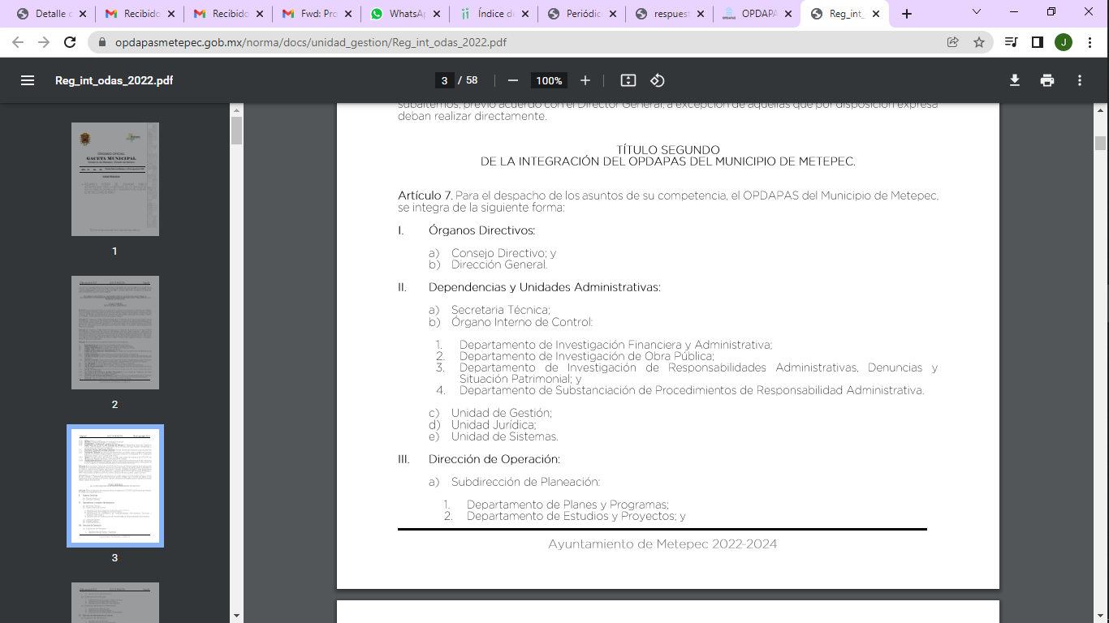
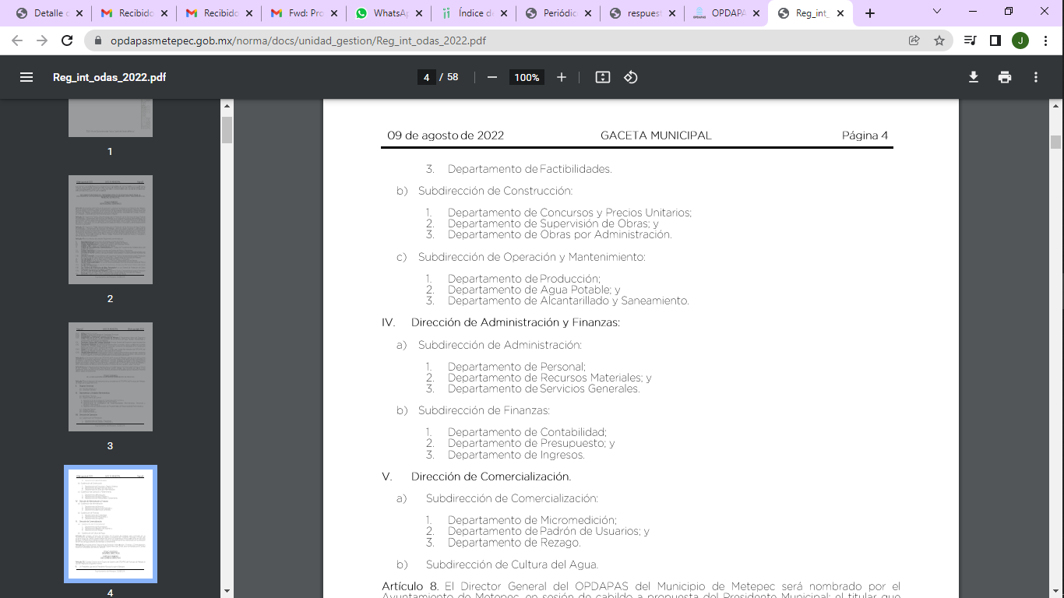

De lo procedente podemos decir que el SUJETO OBLIGADO, se integra de un Consejo Directivo, Director General, Secretaría, Órgano Interno de Control, Direcciones, Departamentos, Unidades y Subdirecciones.

Una vez precisado estos puntos, regresando a la respuesta, si bien es cierto que el SUJETO OBLIGADO, se pronunció al respecto de la solicitud de información, en sentido negativo; dicho pronunciamiento lo hizo de manera unilateral el Titular de la Unidad de Transparencia, como se advierte en la siguiente imagen del seguimiento del SAIMEX, que se inserta a continuación de manera de ejemplo:

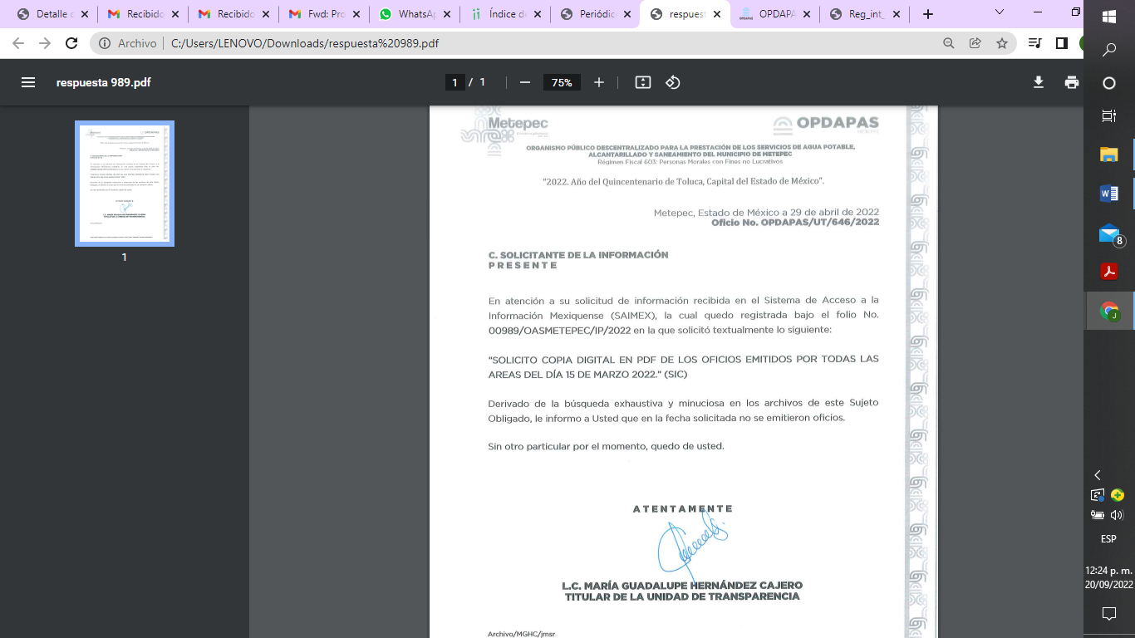

Asimismo de la revisión al expediente electrónico sólo se advierte el turno a un servidor público habilitado, sin que el mismo registrara respuesta al respeto, tal como se advierte a continuación:
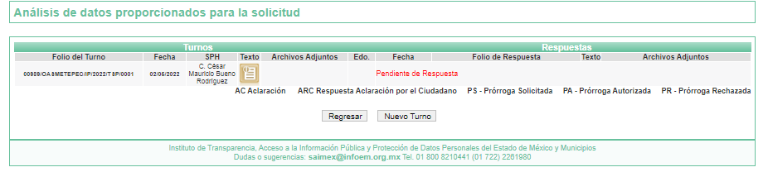
Incumpliendo con ello lo señalado por el artículo 162 de la Ley de Transparencia y Acceso a la Información Pública del Estado de México y Municipios, ya que, no se puede perder de vista que para otorgar respuesta a la solicitud inicial, el SUJETO OBLIGADO no turnó el requerimiento a todas las áreas que integran al Organismo Público Descentralizado para la Prestación de Los Servicios de Agua Potable Alcantarillado y Saneamiento del Municipio de Metepec, tal como se puede apreciar en el expediente electrónico; sin embargo, de conformidad con la fracción XXXIX del artículo tercero de la legislación local vigente en materia de transparencia, el Servidor Público Habilitado es el competente para apoyar, gestionar y entregar la información:
“XXXIX. Servidor público habilitado: Persona encargada dentro de las diversas unidades administrativas o áreas del sujeto obligado, de apoyar, gestionar y entregar la información o datos personales que se ubiquen en la misma, a sus respectivas unidades de transparencia; respecto de las solicitudes presentadas y aportar en primera instancia el fundamento y motivación de la clasificación de la información…” (Sic)
En este orden de ideas, se advierte que efectivamente la Unidad de Transparencia no cumplió con lo expresado en el artículo 162 de la Ley de Transparencia y Acceso a la Información Pública del Estado de México y Municipios, el cual menciona lo siguiente:
“Artículo 162. Las unidades de transparencia deberán garantizar que las solicitudes se turnen a todas las Áreas competentes que cuenten con la información o deban tenerla de acuerdo a sus facultades, competencias y funciones, con el objeto de que realicen una búsqueda exhaustiva y razonable de la información solicitada.”(Sic)
Dicho procedimiento de búsqueda, se constituye como la garantía primaria del derecho humano de acceso a la información pública, el cual se rige por los principios de simplicidad, rapidez, gratuidad del procedimiento, auxilio y orientación a los particulares con el fin de otorgar la protección más amplia de éste derecho, para ello la misma norma establece que los sujetos obligados deberán otorgar el acceso a los documentos que obren en sus archivos o que estén obligados a documentar de acuerdo a sus facultades, competencias o funciones; por ende, al recibir una solicitud de acceso a la información pública, y como fue referido, las solicitudes se tendrán que turnar al área competente para brindar contestación, por lo que la misma Ley indica que serán los Sujetos Obligados quienes establecerán la forma y términos en que darán trámite interno a las solicitudes que no podrán exceder de los periodos establecidos para brindar respuesta, tal cual se desprende de los siguientes artículos:

“Artículo 160. Los sujetos obligados deberán otorgar acceso a los documentos que se encuentren en sus archivos o que estén obligados a documentar de acuerdo con sus facultades, competencias o funciones en el formato que el solicitante manifieste, de entre aquellos formatos existentes, conforme a las características físicas de la información o del lugar donde se encuentre así lo permita.
En caso que la información solicitada consista en bases de datos se deberá privilegiar la entrega de la misma en formatos abiertos.
Artículo 163. La Unidad de Transparencia deberá notificar la respuesta a la solicitud al interesado en el menor tiempo posible, que no podrá exceder de quince días hábiles, contados a partir del día siguiente a la presentación de aquélla.
Excepcionalmente, el plazo referido en el párrafo anterior podrá ampliarse hasta por siete días hábiles más, siempre y cuando existan razones fundadas y motivadas, las cuales deberán ser aprobadas por el Comité de Transparencia, mediante la emisión de una resolución que deberá notificarse al solicitante, antes de su vencimiento. No podrán invocarse como causales de ampliación del plazo motivos que supongan negligencia o descuido del sujeto obligado en el desahogo de la solicitud.
Artículo 165. Los sujetos obligados establecerán la forma y términos en que darán trámite interno a las solicitudes en materia de acceso a la información.
La información que se entregue en versión pública, cuya modalidad de reproducción o envío tenga un costo, procederá una vez que se acredite el pago respectivo. No puede entenderse como reproducción la elaboración de la misma.
Ante la falta de respuesta a una solicitud en el plazo previsto y en caso de que proceda el acceso, los costos de reproducción y envío correrán a cargo del sujeto obligado.”(Sic)
Finalmente, la Ley de Transparencia vigente determina que el procedimiento de acceso a la información pública se tendrá por cumplida cuando el solicitante tenga a su disposición la información requerida, o en su caso, cuando realice la consulta de la misma en el que esta se localice, situación que no se advierte en el presente caso, toda vez que el SUJETO OBLIGADO, a través de la Unidad de Transparencia no ha brindado el acceso a la información solicitada por el particular, por ende para tener por satisfecho el derecho humano en mérito, será necesario que la Unidad de Transparencia en estricto apego al procedimiento descrito realice una búsqueda exhaustiva y razonable de la información, turnando a todas las áreas la solicitud con el objetivo de brindar contestación al requerimiento.
En mérito de lo anterior, se colige que el SUJETO OBLIGADO debió realizar una búsqueda exhaustiva y razonable de la información peticionada en todas las áreas que integran al Organismo Público Descentralizado para la Prestación de Los Servicios de Agua Potable Alcantarillado y Saneamiento del Municipio de Metepec, para que se pronunciaran respecto de la solicitud del particular.
Razones por las cuales lo dable es ordenar la búsqueda exhaustiva y razonable en todas las áreas que conforman al Organismo Público Descentralizado para la Prestación de Los Servicios de Agua Potable Alcantarillado y Saneamiento del Municipio de Metepec, los oficios emitidos por todas las áreas del día 15 de marzo 2022 y de ser procedente en versión pública en términos de lo señalado por el considerando quinto del presente fallo.
Finalmente, respecto a los oficios emitidos por el Órgano de Control Interno y Unidad Jurídica, en caso de estar relacionados o formar parte de las actuaciones de procedimientos administrativos seguidos en forma de juicio procederá su entrega en versión pública en caso de que dichos procedimientos hayan causado estado, y de aquellos que encuadren en los supuestos de excepción establecidos en el artículo 142 de la Ley en la materia, aunque estas últimas no hayan causado estado.
Lo anterior, para el caso del Órgano Interno de Control, protegiendo el nombre de los servidores públicos relacionados con procedimientos en los que no se determinó responsabilidad administrativa, así como en aquellos casos en que aun habiéndose determinado responsabilidad administrativa la misma no fue por alguna falta administrativa grave.
Asimismo, en caso de encuadrar en la causal de reserva de la información (en el caso de procedimientos administrativos en trámite), deberá emitir y entregar la resolución de su Comité de Transparencia, en donde, de manera fundada y motivada, confirme dicha clasificación, en el caso particular de conformidad con el artículo 140 fracción VIII de la Ley de Transparencia vigente, esto es, el SUJETO OBLIGADO deberá emitir el acuerdo debidamente fundado y motivado cumpliendo cabalmente las formalidades previstas
Para el caso de que alguna de las áreas del Organismo Público Descentralizado para la Prestación de Los Servicios de Agua Potable Alcantarillado y Saneamiento del Municipio de Metepec no haya generado la información que se ordena, bastará con que así lo señale de manera fundada y motivada.
Quinto. Versión Pública. Finalmente para la entrega de los soportes documentales que en todo caso deberá proporcionar el sujeto obligado para dar satisfacción de la derecho humano de acceso a la información de la particular, deberá considerar que ello no es absoluto, sino que encuentra como excepciones que la información sobre la cual se peticiona el acceso, contenga datos que deban ser clasificados en los términos que la misma Ley de la Materia señala, el Sujeto Obligado tendrá que elaborar la versión pública de los documentos que vaya entregar para dar cumplimiento a esta resolución, a fin de satisfacer el derecho de acceso a la información pública de la recurrente sin menoscabar el derecho a la protección de los datos personales de terceros.
Lo anterior, de conformidad a lo que señalan los artículos 3 fracciones IX, XX, XXI y XLV, 91, 132 fracciones II y III, y 143 fracción I de la Ley de Transparencia y Acceso a la Información Pública del Estado de México y Municipios que establecen:
“Artículo 3. Para los efectos de la presente Ley se entenderá por:
[…]
IX. Datos personales: La información concerniente a una persona, identificada o identificable según lo dispuesto por la Ley de Protección de Datos Personales del Estado de México;
XX. Información clasificada: Aquella considerada por la presente Ley como reservada o confidencial;
XXI. Información confidencial: Se considera como información confidencial los secretos bancario, fiduciario, industrial, comercial, fiscal, bursátil y postal, cuya titularidad corresponda a particulares, sujetos de derecho internacional o a sujetos obligados cuando no involucren el ejercicio de recursos públicos;
XLV. Versión pública: Documento en el que se elimine, suprime o borra la información clasificada como reservada o confidencial para permitir su acceso.
[…]
Artículo 91. El acceso a la información pública será restringido excepcionalmente, cuando ésta sea clasificada como reservada o confidencial.
Artículo 132. La clasificación de la información se llevará a cabo en el momento en que:
I. Se reciba una solicitud de acceso a la información;
II. Se determine mediante resolución de autoridad competente; o
III. Se generen versiones públicas para dar cumplimiento a las obligaciones de transparencia previstas en esta Ley.
[…]
Artículo 143. Para los efectos de esta Ley se considera información confidencial, la clasificada como tal, de manera permanente, por su naturaleza, cuando:
I. Se refiera a la información privada y los datos personales concernientes a una persona física o jurídico colectiva identificada o identificable;
II. Los secretos bancario, fiduciario, industrial, comercial, fiscal, bursátil y postal, cuya titularidad corresponda a particulares, sujetos de derecho internacional o a sujetos obligados cuando no involucren el ejercicio de recursos públicos; y
III. La que presenten los particulares a los sujetos obligados, de conformidad con lo dispuesto por las leyes o los tratados internacionales.
La información confidencial no estará sujeta a temporalidad alguna y sólo podrán tener acceso a ella los titulares de la misma, sus representantes y los servidores públicos facultados para ello.
No se considerará confidencial la información que se encuentre en los registros públicos o en fuentes de acceso público, ni tampoco la que sea considerada por la presente ley como información pública.”
Igualmente, los Lineamientos Generales en Materia de Clasificación y Desclasificación de la Información, así como para la elaboración de Versiones Públicas, emitidos por el Consejo Nacional del Sistema Nacional de Transparencia, Acceso a la Información Pública y Protección de Datos Personales, publicados en el Diario Oficial de la Federación el día quince de abril de dos mil dieciséis, tienen por objeto establecer los criterios con base en los cuales los sujetos obligados clasificarán como reservada o confidencial la información que posean, desclasificarán y generarán, en su caso, versiones públicas de expedientes o documentos que contengan partes o secciones clasificadas.
Entorno a lo que aquí nos interesa, los Lineamientos Quincuagésimo sexto, Quincuagésimo séptimo y Quincuagésimo octavo, establecen lo siguiente:
“Quincuagésimo sexto. La versión pública del documento o expediente que contenga partes o secciones reservadas o confidenciales, será elaborada por los sujetos obligados, previo pago de los costos de reproducción, a través de sus áreas y deberá ser aprobada por su Comité de Transparencia
Quincuagésimo séptimo. Se considera, en principio, como información pública y no podrá omitirse de las versiones públicas la siguiente:
I. La relativa a las Obligaciones de Transparencia que contempla el Título V de la Ley General y las demás disposiciones legales aplicables;
II. El nombre de los servidores públicos en los documentos, y sus firmas autógrafas, cuando sean utilizados en el ejercicio de las facultades conferidas para el desempeño del servicio público, y
III. La información que documente decisiones y los actos de autoridad concluidos de los sujetos obligados, así como el ejercicio de las facultades o actividades de los servidores públicos, de manera que se pueda valorar el desempeño de los mismos.
Lo anterior, siempre y cuando no se acredite alguna causal de clasificación, prevista en las leyes o en los tratados internaciones suscritos por el Estado mexicano.
Quincuagésimo octavo. Los sujetos obligados garantizarán que los sistemas o medios empleados para eliminar la información en las versiones públicas no permitan la recuperación o visualización de la misma.”
Por lo tanto, la entrega de documentos en su versión pública debe acompañarse necesariamente del Acuerdo del Comité de Transparencia que la sustente el cual debe estar debidamente fundado y motivado, en el que se expongan los fundamentos y razonamientos que llevaron al Sujeto Obligado a testar, suprimir o eliminar datos de dicho soporte documental, ya que no hacerlo, se reitera que lo entregado no tendría un sustento jurídico ni resultaría ser una versión pública, sino más bien una documentación ilegible, incompleta o tachada; ya que el no justificar las causas o motivos por las que no se aprecian determinados datos -ya sea porque se testan o suprimen- deja al solicitante en estado de incertidumbre, al no conocer o comprender porque no aparecen en la documentación respectiva.
En relación directa con ello, los Lineamientos en estudio establecen los formatos para la clasificación parcial y total de los documentos, que atienden a lo siguiente:
Parcial |  | Total
Concepto | Dónde | Concepto | Dónde
Sello oficial o logotipo del sujeto obligado
Fecha de clasificación | Se anotará la fecha en la que el Comité de Transparencia confirmó la clasificación del documento, en su caso. | Fecha de clasificación | Se anotará la fecha en la que el Comité de Transparencia confirmó la clasificación del documento, en su caso.
Área | Se señalará el nombre del área del cual es titular quien clasifica. | Área | Se señalará el nombre del área de la cual es el titular quien clasifica.
Información reservada | Se indicarán, en su caso, las partes o páginas del documento que se clasifican como reservadas. Si el documento fuera reservado en su totalidad, se anotarán todas las páginas que lo conforman. Si el documento no contiene información reservada, se tachará este apartado. | Reservado | Leyenda de información RESERVADA.
Fundamento legal | Se señalará el nombre del ordenamiento, el o los artículos, fracción(es), párrafo(s) con base en los cuales se sustente la reserva. | Periodo de reserva | Se anotará el número de años o meses por los que se mantendrá el documento o las partes del mismo como reservado. Si el expediente no es reservado, sino confidencial, deberá tacharse este apartado.
Ampliación del periodo de reserva | En caso de haber solicitado la ampliación del periodo de reserva originalmente establecido, se deberá anotar el número de años o meses por los que se amplía la reserva. | Fundamento legal | Se señalará el nombre del o de los ordenamientos jurídicos, el o los artículos, fracción(es), párrafo(s) con base en los cuales se sustenta la reserva.
Confidencial | Se indicarán, en su caso, las partes o páginas del documento que se clasifica como confidencial. Si el documento fuera confidencial en su totalidad, se anotarán todas las páginas que lo conforman. Si el documento no contiene información confidencial, se tachará este apartado. | Ampliación del periodo de reserva | En caso de haber solicitado la ampliación del periodo de reserva originalmente establecido, se deberá anotar el número de años o meses por los que se amplía la reserva.
Fundamento legal | Se señalará el nombre del ordenamiento, el o los artículos, fracción(es), párrafo(s) con base en los cuales se sustente la confidencialidad. | Confidencial | Leyenda de información CONFIDENCIAL.
Rúbrica del titular del área | Rúbrica autógrafa de quien clasifica. | Fundamento legal | Se señalará el nombre del o de los ordenamientos jurídicos, el o los artículos, fracción(es), párrafo(s) con base en los cuales se sustente la confidencialidad.
Fecha de desclasificación | Se anotará la fecha en que se desclasifica el documento. | Rúbrica del titular del área | Rúbrica autógrafa de quien clasifica.
Rúbrica y cargo del servidor público | Rúbrica autógrafa de quien desclasifica. | Fecha de desclasificación | Se anotará la fecha en que se desclasifica.
 |  | Partes o secciones reservadas o confidenciales | En caso que una vez desclasificado el expediente, subsistanpartes o secciones del mismo reservadas o confidenciales, se señalará este hecho.
 |  | Rúbrica y cargo del servidor público | Rúbrica autógrafa de quien desclasifica.

De este modo, como ha sido señalado en la presente resolución, en armonía entre los principios constitucionales de máxima publicidad y de protección de datos personales, la Ley de Transparencia y Acceso a la Información Pública del Estado de México y Municipios permite la elaboración de versiones públicas en las que se suprima aquella información que pudiera poner en riesgo la seguridad jurídica y física del titular de dicha información.

No es ocioso señalar que la Ley de Transparencia y Acceso a la Información Pública del Estado de México y Municipios, en su artículo 140, establece que el acceso a la información pública será restringido excepcionalmente, cuando por razones de interés público, ésta sea clasificada como reservada, entre otros, conforme a los criterios siguientes:
- Pueda causar daño u obstruya la prevención o persecución de los delitos, altere el proceso de investigación de las carpetas de investigación, afecte o vulnere la conducción o los derechos del debido proceso en los procedimientos judiciales o administrativos, incluidos los de quejas, denuncias, inconformidades, responsabilidades administrativas y resarcitorias en tanto no hayan quedado firmes o afecte la administración de justicia o la seguridad de un denunciante, querellante o testigo, así como sus familias, en los términos de las disposiciones jurídicas aplicables; o
- Vulnere la conducción de los expedientes judiciales o de los procedimientos administrativos seguidos en forma de juicio, en tanto no hayan quedado firmes.
- El daño que pueda producirse con la publicación de la información sea mayor que el interés público de conocer la información de referencia, siempre que esté directamente relacionado con procesos o procedimientos administrativos o judiciales que no hayan quedado firmes.

No obstante, cabe la posibilidad de que dentro de la información se encuentren documentos que contengan información que sí actualicen alguna de las causales de reserva o confidencialidad establecidas en los artículos 140 y 143 de la Ley de la materia, como por ejemplo oficios relacionados con procedimientos administrativos en trámite, es decir, que el principio de definitividad no se haya actualizado, por aún existir instancias para su revisión o impugnación o en su caso que no haya causado estado, dicha información reviste el carácter de información reservada y en este caso, se deberá emitir un acuerdo que clasifique como reservado el procedimiento sobre responsabilidad administrativa

Esto es así, ya que en armonía entre los principios constitucionales de máxima publicidad y de protección de datos personales, por lo que deberá observar lo que para tal efecto señale la Ley de Protección de datos Personales del Estado de México, y los ya mencionados artículos 140 y 143, de la Ley de Transparencia y Acceso a la Información Pública del Estado de México y Municipios.

Por lo tanto, en el supuesto de que en la información que le sea remitida a la parte Recurrente contenga datos que puedan ser susceptibles de clasificarse, el Sujeto Obligado deberá de remitir su acuerdo de clasificación debidamente fundado y motivado, emitido por el comité de transparencia, en términos del marco normativo aplicable.

Así, con fundamento en lo prescrito en los artículos 5 párrafos trigésimo, trigésimo primero y trigésimo segundo de la Constitución Política del Estado Libre y Soberano de México; 2, fracción II; 29, 36 fracciones I y II; 176, 178, 181, 185 y 186 fracción II de la Ley de Transparencia y Acceso a la Información Pública del Estado de México y Municipios, este Pleno:

- R E S U E L V E:
Primero. Resultan fundados los motivos de inconformidad hechos valer por el RECURRENTE en el Recurso de Revisión 08364/INFOEM/IP/RR/2022, por lo que, en términos del considerando Cuarto de esta resolución, se REVOCA la respuesta emitida por el SUJETO OBLIGADO.
Segundo. Se ORDENA al SUJETO OBLIGADO a que, en términos de los Considerandos Cuarto y Quinto de la presente resolución, previa búsqueda exhaustiva y razonable, haga entrega vía SAIMEX y en versión pública de ser procedente, de lo siguiente:
En formato PDF o en que se haya generado:
- Los oficios emitidos por todas las áreas del día 15 de marzo 2022.
De ser procedente, emitir el Acuerdo del Comité de Transparencia de conformidad a la Ley de Transparencia y Acceso a la Información Pública del Estado de México y Municipios, en el que funde y motive las razones sobre los datos que se supriman o eliminen de los soportes documentales objeto de las versiones públicas que se formulen y se pongan a disposición de la RECURRENTE, mismo que igualmente hará de su conocimiento.
De ser el caso que la información respecto de la que se ordena la entrega de la información, concurra con alguna causal de reserva, el SUJETO OBLIGADO deberá emitir y entregar el Acuerdo de Clasificación como INFORMACIÓN RESERVADA que emita el Comité de Transparencia, de conformidad con los artículos 128, 129, 135 y 140, de la Ley de Transparencia y Acceso a la Información Pública del Estado de México y Municipios, que sustente su clasificación en términos del Considerando Quinto de esta resolución.

En el supuesto de que la información que se ordena, no se haya generado por alguna de las áreas, bastará con que así lo haga del conocimiento de la parte Recurrente en términos del segundo párrafo del artículo 19 de la Ley en la materia, para tener por colmado el requerimiento de información.

Tercero. Notifíquese vía SAIMEX, al Titular de la Unidad de Transparencia del SUJETO OBLIGADO la presente resolución, para que conforme al artículo 186, último párrafo y 189, párrafo segundo de la Ley de Transparencia y Acceso a la Información Pública del Estado de México y Municipios dé cumplimiento a lo ordenado dentro del plazo de diez días hábiles, debiendo informar a este Instituto en un plazo de tres días hábiles siguientes sobre el cumplimiento dado.
Cuarto. Notifíquese vía SAIMEX, al RECURRENTE la presente resolución, así como, que de conformidad con lo establecido en el artículo 196 de la Ley de Transparencia y Acceso a la Información Pública del Estado de México y Municipios, podrá impugnar la presente resolución vía Juicio de Amparo en los términos de las leyes aplicables.
Quinto. De conformidad con el artículo 198 de la Ley de Transparencia y Acceso a la Información Pública del Estado de México y Municipios, de considerarlo procedente, el SUJETO OBLIGADO de manera fundada y motivada, podrá solicitar una ampliación de plazo para el cumplimiento de la presente resolución.
ASÍ LO RESUELVE, POR UNANIMIDAD DE VOTOS, EL PLENO DEL INSTITUTO DE TRANSPARENCIA, ACCESO A LA INFORMACIÓN PÚBLICA Y PROTECCIÓN DE DATOS PERSONALES DEL ESTADO DE MÉXICO Y MUNICIPIOS, CONFORMADO POR LOS COMISIONADOS JOSÉ MARTÍNEZ VILCHIS, MARÍA DEL ROSARIO MEJÍA AYALA, SHARON CRISTINA MORALES MARTÍNEZ, LUIS GUSTAVO PARRA NORIEGA EMITIENDO VOTO PARTICULAR Y GUADALUPE RAMÍREZ PEÑA; EN LA TRIGÉSIMA QUINTA SESIÓN ORDINARIA CELEBRADA EL VEINTIOCHO DE SEPTIEMBRE DE DOS MIL VEINTIDÓS, ANTE EL SECRETARIO TÉCNICO DEL PLENO ALEXIS TAPIA RAMÍREZ.

Artículo 150 de la Ley de Transparencia y Acceso a la Información Pública del Estado de México y Municipios
Artículo 165, ibídem

